التعفن الجرثومي
بحث حول التعفن الجرثومي

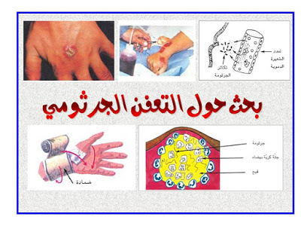

الجلد يحول دون دخول المواد الكيميائية والبكتيريا إلى أجزاء الجسم الداخليّة
1- يحافظ على درجة حرارة الجسم الداخليّة عند مستوياتها الطبيعيّة، عن طريق إفراز العرق عند التعرّض لارتفاع في درجة الحرارة، وأما عندما يتعرّض الجسم للبرودة، فإنه يضيّق الأوعية الدمويّة الموجودة في الجلد، وبالتالي يقلّ جريان الدم في سطح الجسم، وبذلك يقل فقدانه للحرارة
2- يعتبر المسؤول عن حاسة اللمس، وذلك لاحتوائه على مستقبلات عصبيّة
3- يوجد به النهايات العصبية المسؤولة عن الإحساس بالألم والضغط
4- يقي من الإصابة بالعدوى عن طريق خلايا خاصة موجودة بداخله، والتي تعتبر جزءاً من جهاز المناعة
5 - يساعد على تأمين فيتامين د من خلال أشعة الشمس
6- يقلّل نسبة الإصابة بالأورام السرطانية الجلدية
اعراض الجروح و التعفن الجرثومي
تتسرب الجراثيم داخل الجسم عبر الجروح حيث يتوفر الغذاء و الدفء فتتسبب في التعفن الجرثومي الموضعي.
يمر التعفن الجرثومي بالمراحل التالية:
- الإصابة بجرح.
- إحمرار مكان الإصابة و ارتفاع درجة الحرارة.
- ألم في مكان الجرح.
- انتفاخ في موضع الإصابة.
- تقيح موضع الإصابة.

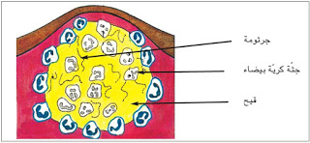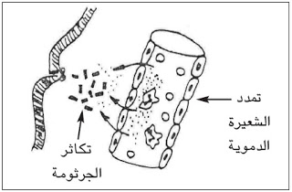

الالتهاب الموضعي وأعراضه:
قد يتعرّض الجلد إلى جرح أو حرق أو وخز إبرة فتجد الجراثيم الضارة منفذا للدخول إلى الجسم فتجد داخله ظروفا ملائمة (دفء، غذاء) فتتكاثر وتفرز مواد سامّة ينجر عنها تعفن جرثومي. وهذا هو الالتهاب الموضعي والذي من أعراضه، احمرار المنطقة المصابة وارتفاع درجة حرارتها وذلك نتيجة تمطّط الشعيرات الدمويّة المتواجدة في المنطقة المتضرّرة. وألم ناتج عن تهيج النهايات العصبيّة الموجودة بالجلد من جراء السمين الذي تفرزه الجراثيم.
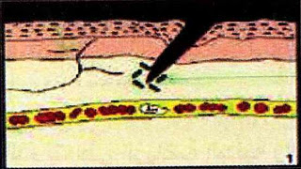
تعرض الجلد إلى وخز شوكة

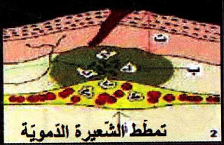
التهاب موضعي

الكريات البيضاء والجراثيم:
عند تسرّب الجراثيم تشكّل الكريات البيضاء في موضع التعفّن أوّل خطّ دفاعي للتصدّي لها فتخترق جدران الشعيرات الدمويّة في عدد كبير متّجهة نحوها. تحيط كلّ كرية بيضاء بجرثومة وتلتهمها بالبلعمة ثم تقضي عليها بما تحتويه حبيباتها من أنزيمات. فإذا تمكّنت الكريات البيضاء من قتل الجراثيم والفتك بها يتوقّف التعفّن ويتمّ الشفاء.
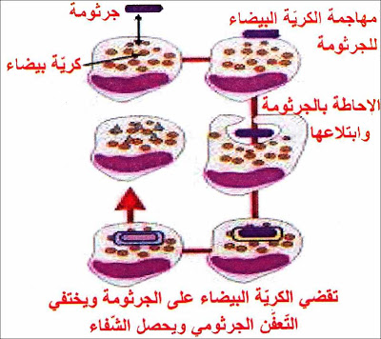

مراحل إسعاف جرح عميق:
تنظيف الجرح بقطن أو شاش معقم من الوسط إلى أطرافه.
تطهير الجرح باستعمال مواد مطهرة كالكحول و صبغة اليود و ماء الأكسيجين و ماء الجفال و الداكان...
حقن الجريح بمصل ضد الكزاز.
عزل الجرح عن المحيط الخارجي.
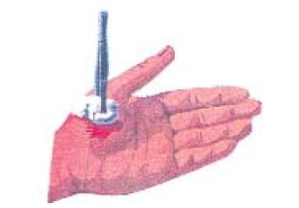

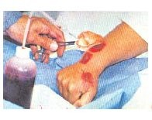

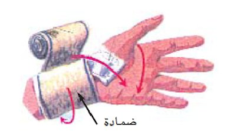

وقاية الجلد
نظرا لأهميّة الجلد في حماية الجسم فإنّ وقايته ضروريّة حتى يقوم بوظائفه على أكمل وجه، حيث أنّه معرّض للحوادث والغبار والجراثيم وخاصة في المناطق المكشوفة منه كالوجه واليدين أين يمتزج الغبار والأوساخ بالمواد الدهنيّة المفرزة مكوّنة أوساطا ملائمة لنمو الجراثيم لذا ينبغي:
تجنّب الحوادث التي قد تعرض الجلد للجروح والحروق فتتسرب منها الجراثيم إلى الجسم.
الاستحمام مرّة في الأسبوع بالماء الساخن والصابون.
غسل اليدين قبل الأكل وبعده.
تنظيم الإبطين لتجنب الروائح الكريهة الناتجة عن تخمّر العرق بمفعول الجراثيم.

- 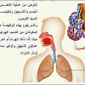
- 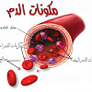
مكونات الدم و وظيفته في نقل الغذاء والغازات
- 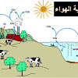
أهميه الهواء في حياة الانسان و الحيوان و النبات
- 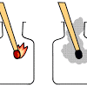
الاحتراق في الهواء وأهمية الأكسجين في عملية الاحتراق
بحث حول مصادر الاغذية عند الانسان

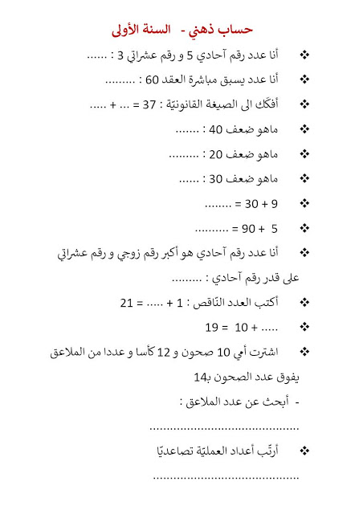

ADF
>
- الشائعة
- تصنيف
- أرشيف
- 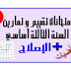
إمتحانات تقييم و تمارين دعم الرياضيات السنة الثالثة أساسي (السداسي الأول + الاصلاح)
إمتحانات تقييم و تمارين دعم الرياضيات السداسي الأول السنة الثالثة أساسي مع الاصلاح حمّل التقاييم من هنا ⇩⇩...
- 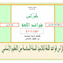
كرّاس قواعد اللغة لتلاميذ السنة السادسة من التعليم الأساسي مراجعة لكل الدروس مع تمارين
كرّاس قواعد اللغة لتلاميذ السنة السادسة من التعليم الأساسي مراجعة لكل الدروس مع تمارين الجزء الأول الدرس الأول المعارف...
- 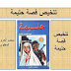
تلخيص قصة حليمة
تلخيص قصة حليمة حمّل تلخيص القصة جاهز للطبع ⇩⇩⇩⇩⇩⇩⇩ تحميل تلخيص قصة حليمة جاهز WORD تأليف : محمد العروسي المطوي ...
- الرئيسية
- الرئيسية
يتم التشغيل بواسطة Blogger.

TOP AD UNIT 728 × 90

من أنا
بحوث مدرسية
عرض الملف الشخصي الكامل الخاص بي

مرحباً !

بحث هذه المدونة الإلكترونية

إنضم إلينا

نموذج الاتصال

الاسم
بريد إلكتروني *
رسالة *

- الصفحات
  - Accueil
- المتابعون
كافة الحقوق محفوظة لـ بحوث مدرسية © 2016 | بدعم من بلوجر
تصميم PremiumBloggerTempl

